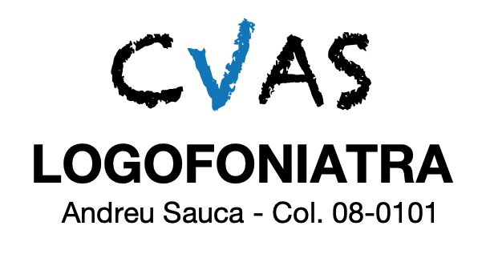

Cursos de Logopedia

BOLETÍN DE INSCRIPCIÓN

Curso: LAX VOX ON-LINE

Nombre* | 1r Apellido* |  |  | 2º Apellido*
Dirección*

Población y Província* |  | Código Postal* |  | Teléfono Móvil*
Dirección de correo electrónico* |  |  | Fecha nacimiento* |  | NIF*

Titulación académica*

Universidad o Centro

Estudiante de (detallar estudios) | Universidad o Centro donde cursa los estudios

Colegiado núm.

Colegio Profesional de
¿Dónde has obtenido la información sobre este curso?

Tipo de inscripción (marcar con una X la que corresponda -solo una-):*

Logopeda (80,00€)
Socio de la Societat Científica de Logopèdia (75,00€)
Socio de la Asociación de Logopedas sin Fronteras (75,00€)
Socio de la Associació Catalana de Professors de Cant (no logopeda) (85,00€).
Estudiante de 3r curso del Grado de Logopedia de la UAB, asignatura de Deglución y trastornos
relacionados: evaluación e intervención (curso 2021-22) (70,00€)
Estudiante de 4r curso del Grado de Logopedia de la UAB, asignatura de Prevención
neurofoniátrica en Geriatría (curso 2021-22) (70,00€)
Otros profesionales (105,00€) Especificar: ___________________________________________________________.

Se avisará con tiempo sobre el material necesario

Los campos marcados con * son obligatorios.

Descargar este documento: http://inscripciones.andreusauca.online/inscripcion-laxvox.docx

Programa: http://programas.cursosdelogopedia.net/Curso_LAXVOX_Online.pdf

Procedimiento de pago:

Opción 1: Puede realizar el pago con BIZUM al número 607242653:

Rellenar este boletín y remitirlo por correo electrónico junto con una fotocopia del DNI a la dirección secretaria@cursosdelogopedia.net

Opción 2: También puede realizar el pago mediante ingreso del importe del curso en una oficina del Banco de Santander, en la cuenta siguiente:

IBAN: ES52 0049 1944 2621 9002 7690 - Banco de Santander.
Titular: Andreu Sauca Balart. Referencia: LAXVOX + Nombre y Apellido

Rellenar este boletín y remitirlo por correo electrónico junto con el resguardo del ingreso del importe del curso, y una fotocopia del DNI, a la dirección secretaria@cursosdelogopedia.net No se considerará formalizada la matrícula en el curso por esta opción hasta no haber recibido este comprobante de pago.

_______________________________________________________________________________________________________

Al facilitar sus datos personales, el tratamiento que se puede derivar se somete a las previsiones de la Ley Orgánica 15/1999, de 13 de diciembre, de Protección de Datos de Carácter Personal (LOPD). Andreu Sauca i Balart solo trata los datos personales de los usuarios que resulten adecuados, pertinentes y no excesivos para el cumplimiento de la finalidad de atenderlas correctamente. En cualquier caso, puede ejercer sus derechos de acceso, rectificación, cancelación y oposición (derechos ARCO) mediante una comunicación escrita, en la que ha de adjuntar una fotocopia del DNI, dirigida a Andreu Sauca i Balart, EPL C. Sant Antoni Maria Claret 167, 08025 de Barcelona.

